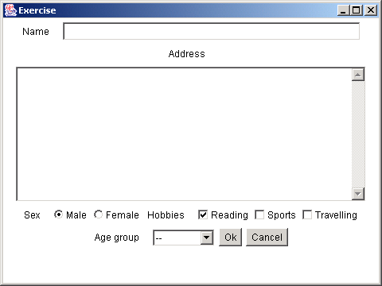

***Yêu cầu:***

Xây dựng giao diện như mẫu. Khi người sử dụng click vào nút “OK” Toàn bộ thông tin hiển thị vào ô address

Ví dụ:

Tên: Nguyễn Văn A

Giới tính: Nam

Sở thích: Đọc sách

Nhóm tuổi: 18

Người sử dụng click vào nút “Cancel” để thoát chương trình